РЭ252001 Силовой контур и крепеж "канатного гнезда".

(инструкция по сборке)

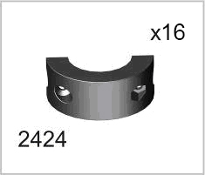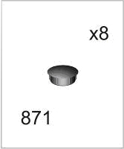

Пакет 1

Пакет 2
Пакет 3
При сборке изделия используйте
шуруповерт.

Пакет 4

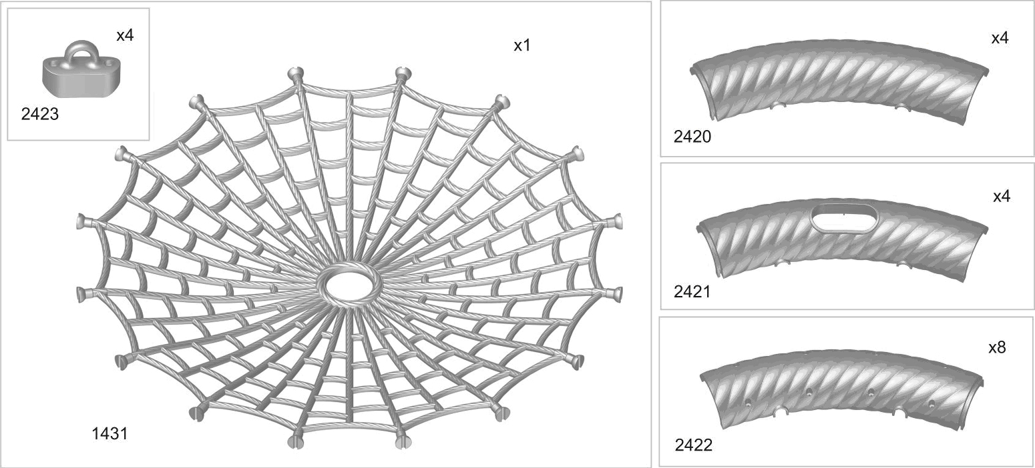
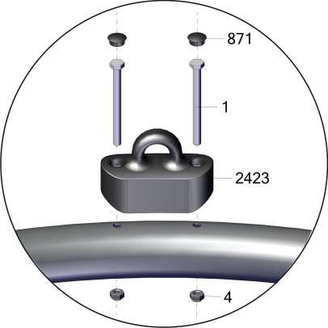
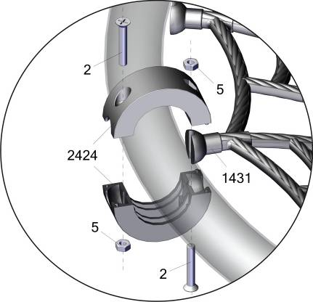
Проушина 2423 должна иметь свободу.
Гайки не затягивайте до упора.

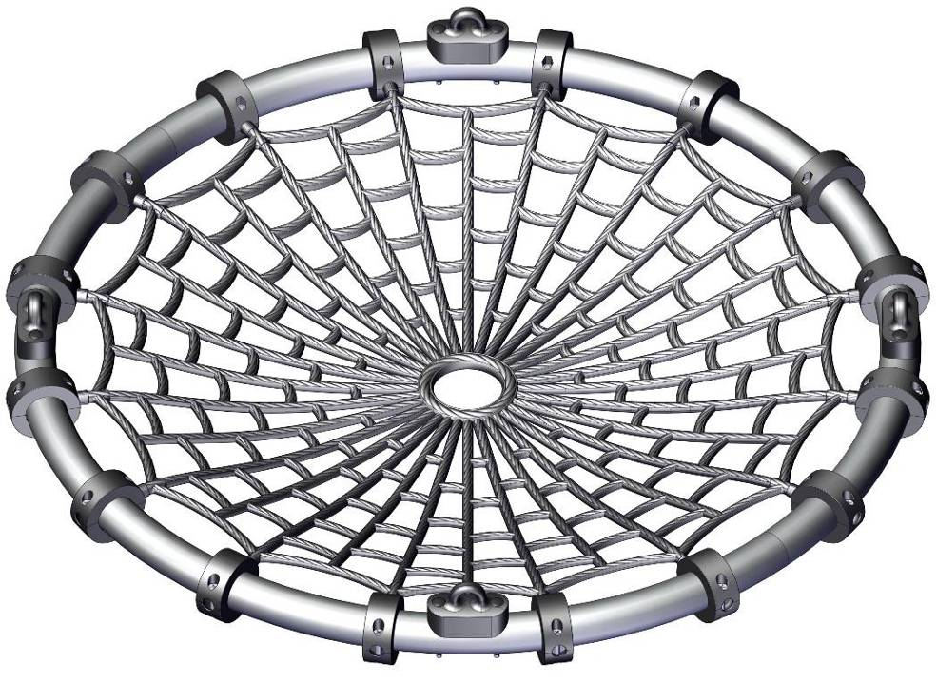

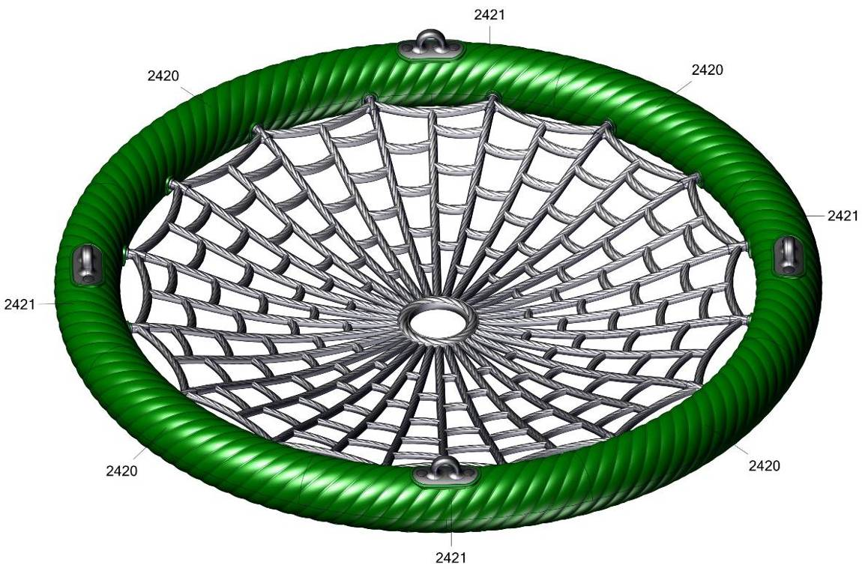
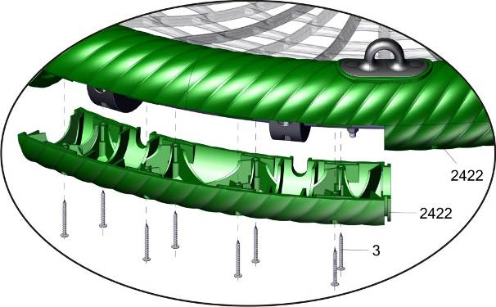
Внимание!
- Установите крепеж по внутреннему контуру.
- Установите крепеж по внешнему контуру
Соберите плотно все элементы оболочки.
Не допускайте больших зазоров и несовмещения элементов при установке саморезов.

Заводской номер партии________________
Serial number of the Party
ФИО упаковщика______________________
Name of the packer
Дата упаковки_________________________
Packaging date
ФИО контролера ОТК__________________
Name of the controller from TCD
Адрес:
Фабрика спортивных изделий ЛЕКО,
Россия, 141830, Московская область, Дмитровский район, с.Синьково

Address: Post code: 141830
Sporting Goods Factory, Sinkovo, Dmitrov Disctrict, Moscow region, Russia.

